家庭报警装置
软件设计说明书
SDD110
V1.5
分工说明
小组名称
姓名 | 学号 | 本文档中主要承担的工作内容
平源 | 16061128 | 接口设计、数据库设计
杨昌霖 | 16061147 | 体系结构设计
费越 | 16061172 | 开发环境
路瑶 | 16061205 | 需求可追踪性说明
周萌 | 16061198 | 详细设计

版本变更历史
版本 | 提交日期 | 主要编制人 | 审核人 | 版本说明
1.0 | 4.19 | 杨昌霖 | 平源 | 完成体系结构设计
1.1 | 4.20 | 平源 | 周萌 | 完成接口设计、数据库设计
1.2 | 4.20 | 周萌 | 路瑶 | 完成详细设计
1.3 | 4.21 | 路瑶 | 费越 | 完成需求可追踪性说明
1.4 | 4.21 | 费越 | 杨昌霖 | 完成开发环境
1.5 | 4.22 | 路瑶 | 平源 | 改进需求可追踪性部分

范围

项目概述
本项目的目标是实现一个增强本地监控型的家庭报警装置。该系统旨在将保卫家庭住宅的各装置系统化、行为自动化，将用于家庭保卫的装置采集到的信息进行处理，做出反应，实现对家庭入侵有效进行报警的效果。
本项目系统需要实现的主要功能有：传感器响应报警事件并通知用户、识别用户、用户启动或关闭系统、用户查看房间的报警装置状态、系统管理员配置以及调整系统中的传感器装置与参数设置、用户/传感器关联错误条件。
本项目系统需满足的非功能性需求有：提高系统识别用户的可靠性、提高系统识别报警条件的可靠性、优化系统对报警条件的响应速度、通过复杂监控及报警算法实现特殊入侵情况的报警处理、实现对用户友好的UI设计提高易用性、留出兼容不同传感器摄像头的接口。
本项目应用场景：本报警装置系统应用于一般的小型住宅，对可能的家庭入侵及烟火事故进行报警以避免家庭的损失。系统由房主安装于嵌入式设备中，将监控等装置连接到传感器系统中，房主通过互联网或本地查看获取系统监控的信息。系统用账号密码识别进入的用户，有效的账号密码用户可对系统设置进行操作以及开关系统、装卸系统。

文档概述
本文档在需求分析文档的基础上，根据分析出的系统需求进行相对应的具体系统结构设计，为代码撰写和系统部署做好准备。本文档内容包括系统的总体体系结构的设计、接口设计、数据库设计、系统环境与需求可追踪性说明等，对整体系统结构进行一个框架式的描绘。

术语和缩略词
表 1 缩略词/全称对应表
缩写 | 全称
PPC | Power PC
UI | User Interface
Lora | Long Range

引用文档
- 项目开发计划SDP110
- 《SPD-110需求分析文档》
- 《歌林贝尔科技有限公司产品规范》V2008
- 《Grb-068245KITs 设计工程文件》V1.02
- 《FreeScale MPC8245 User Manual》
- 《windriver Vxworks 5.5.1 Device Driver Programmer’s Guide》
- 《windriver Vxworks 6.5 Device Driver Programmer’s Guide》
- 《Tornado 2.2.1 User Manual》
- 《PCI Local Bus Specification Version》Revision 2.3 October 31 2001

需求概述
项目整体是要实现一个增强本地监控型的家庭报警系统，利用连接到系统中的传感器对可能出现的家庭入侵以及烟火事故进行报警，系统与用户进行交互使用户可以收到报警通知、进入系统对系统进行操作：开启或停止系统监控、查看房价报警装置状态、配置与调整系统参数、关联错误条件等。
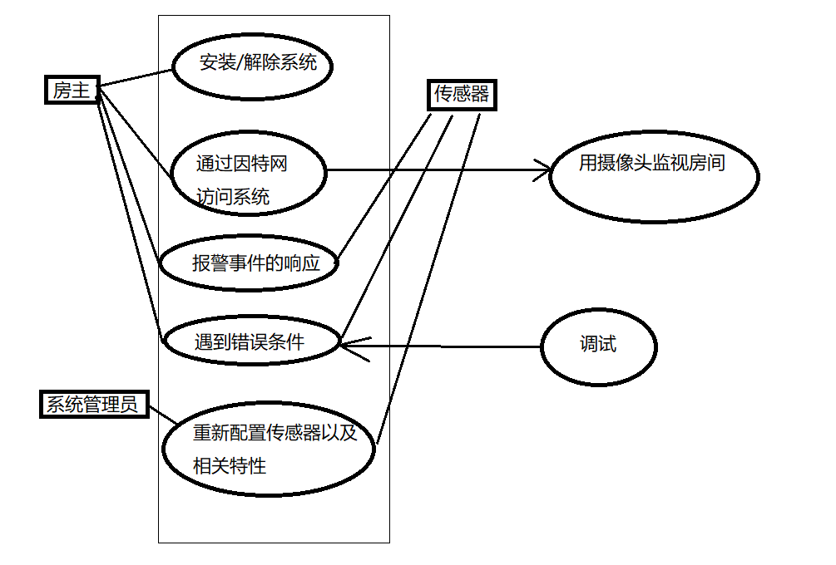
图 1系统总体用例图
2.1 用摄像头监视房间
给出用例模型如下
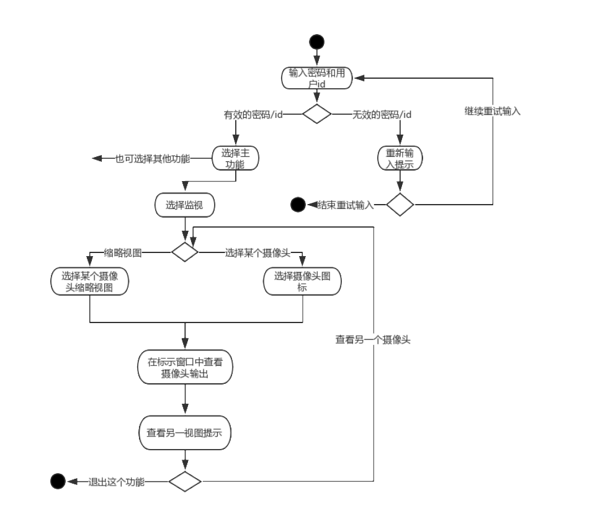
图 2 2.1用例图
2.2 安装/解除系统
主要参与者:房主
目标：安装或解除家庭报警装置系统
前置条件:房主拥有安装/解除报警装置的权限和需求
启动: 房主有安装/解除本系统的需求，然后安装或解除本系统
场景:
- 房主具有安装/解除本系统的需求
- 进行安装/解除本系统
- 完成安装/解除。
优先级： 中
使用频率： 低
2.3 通过因特网访问系统
主要参与者:房主
目标：通过因特网登陆访问系统
前置条件: 用户具有合法的账户和密码，且网络可以使用
启动: 房主输入账号密码后登陆系统
场景:
- 房主输入用户密码进行登陆
- 用户密码正确完成登陆，否则重新输入
优先级： 中
使用频率： 中偏低
2.4报警事件的响应
主要参与者:传感器
目标：遇到报警事件时响应并通知房主
前置条件: 传感器成功识别到异常情况
启动: 房主接收到异常通知，做出应答动作
场景:
- 传感器识别到异常
- 传感器发出报警信号通知房主
- 房主收到信号发出回应动作
优先级： 高
次级参与者： 房主
2.5遇到错误条件
主要参与者:房主
目标：发现错误，等待系统管理员处理
前置条件: 房主在使用系统时发现了系统错误
启动: 房主发现了系统的异常问题(该报错不报错或者无错时报错)
场景:
- 房主发现了系统异常
- 传感器未报错相应
- 房主记录情况，报给系统管理员
优先级： 高
次要参与者： 传感器
2.6重新配置传感器以及相关的系统特性
主要参与者:系统管理员
目标：重新配置系统和传感器
前置条件: 系统管理员或房主觉得有重新配置传感器和系统的必要(房主意愿需求或者是传感器的更新换代等)
启动: 系统管理员对传感器和系统进行了重新配置
场景:
- 传感器需要更新换代
- 管理员对传感器进行了调配
优先级： 低
次要参与者：传感器
2.7调试
主要参与者:系统管理员
目标：对系统错误进行调试，使之恢复正常
前置条件: 房主发现了系统错误并报给了管理员
启动: 系统管理员对系统进行调试
场景:
- 房主发现了系统错误
- 房主报给系统管理员
- 系统管理员继续调试
- 调试成功
- 房主继续使用
优先级：中
次要参与者： 房主

体系结构设计

总体结构

系统体系结构图
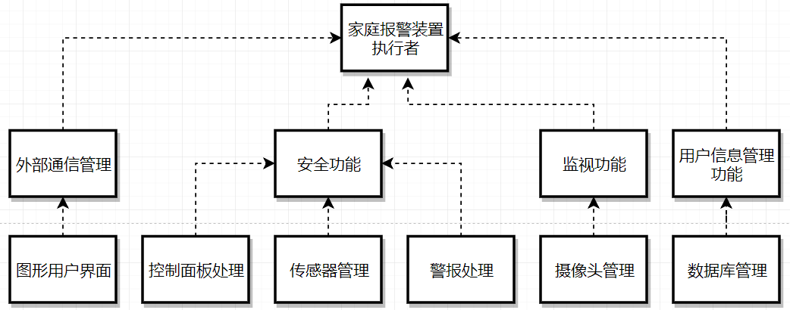
图 3系统体系结构图
家庭报警系统功能主要划分为：安全功能、监视功能、用户信息管理功能。系统的功能使用由家庭报警系统执行者来选择。外部通信管理给用户提供图形用户界面，用户可以通过用户图形界面操作系统，系统执行者对用户的操作进行相应的反馈。

UML类图
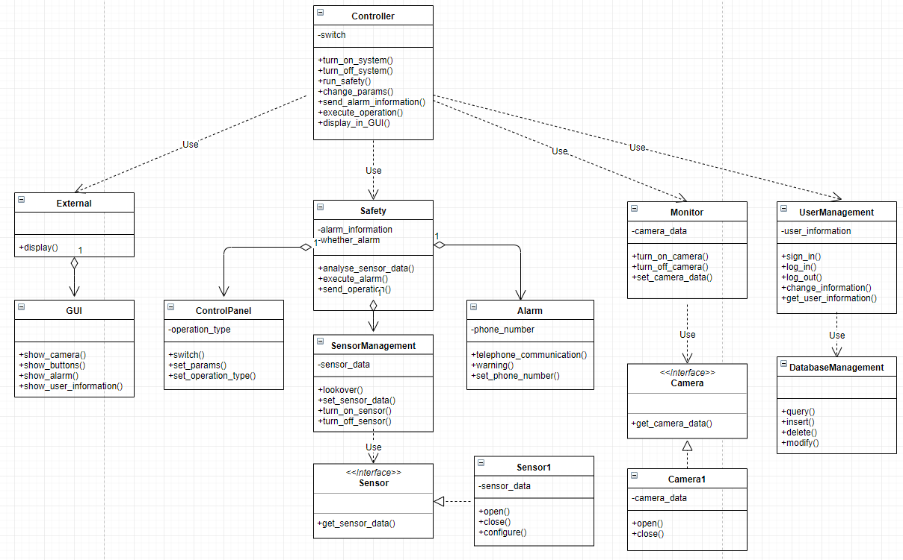
图 4 UML类图
控制器类Controller负责控制整个家庭报警装置的运行。家庭报警装置的功能具体由外部通信管理类External、安全功能类Safety、监视类Monitor、用户管理类UserManagement实现。外部通信管理类用于实现图形用户界面，便于用户直观地观察、操作系统。安全功能类包含控制面板处理类ControlPanel、传感器管理类SensorManagement、警报处理类Alarm。监视类Monitor可以负责打开、关闭摄像头，已达到监视房间的作用。用户管理类UserManagement负责用户的注册、登录、登出、信息查询与修改等功能。

时序图
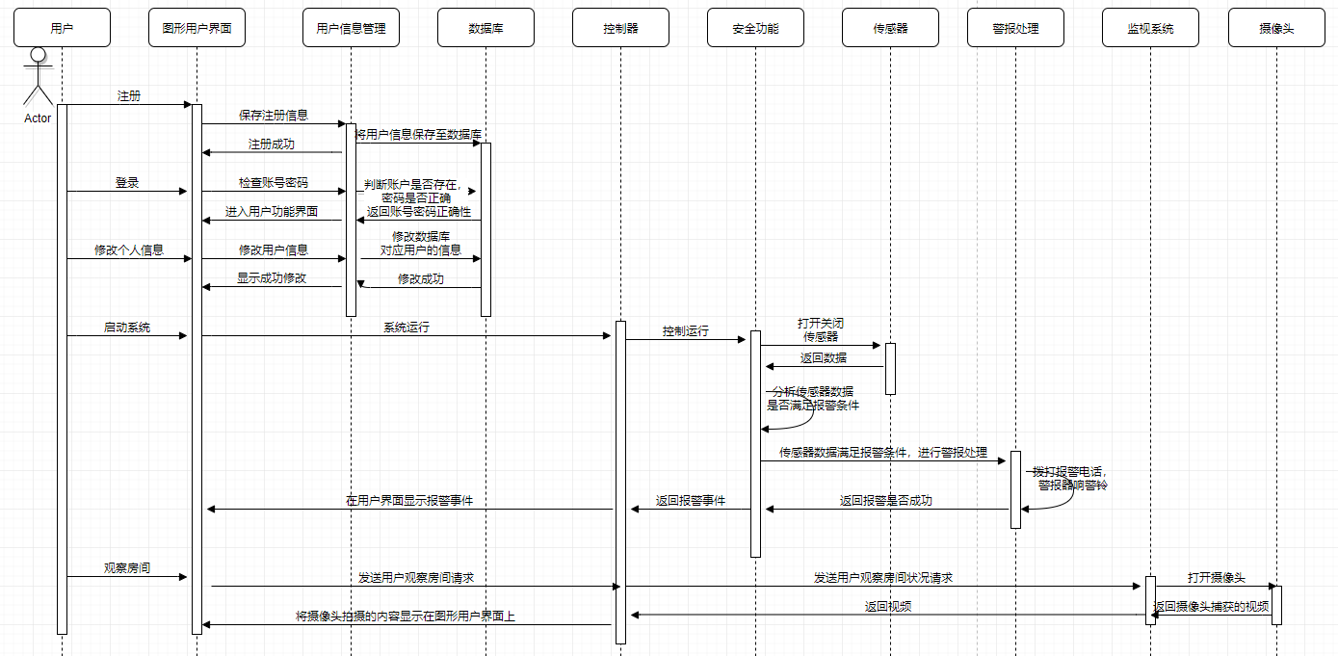
图 5时序图
用户注册：用户通过图形用户界面进行注册，通过用户信息管理系统将用户的信息保存到数据库中。
用户登录：用户通过图形用户界面输入账号密码，用户信息管理系统在数据库中查询账号密码是否正确。如果密码正确，则可以进入操作界面。
用户个人信息修改：用户通过图形用户界面修改个人信息，修改后的个人信息有用户管理系统保存至数据库中。
启动系统：用户登陆后可以打开/关闭报警系统。系统打开后，控制器保证系统时刻运行。控制器可以控制安全功能模块运行，安全功能模块控制传感器工作，接收传感器数据并判断是否满足报警条件。如果满足报警条件，安全功能模块使警报处理模块进行报警，并将警报信息返回至控制器，发送到图形用户界面。
观察房间：用户登录后可通过图形用户界面观察房间内的情况。控制器收到请求后，会将请求发送至监视系统模块，监视系统打开摄像头，并将摄像头捕获到的画面发送给控制器。控制器再将画面传给图形用户界面，用户便可以观察到房间内的情况。

状态图
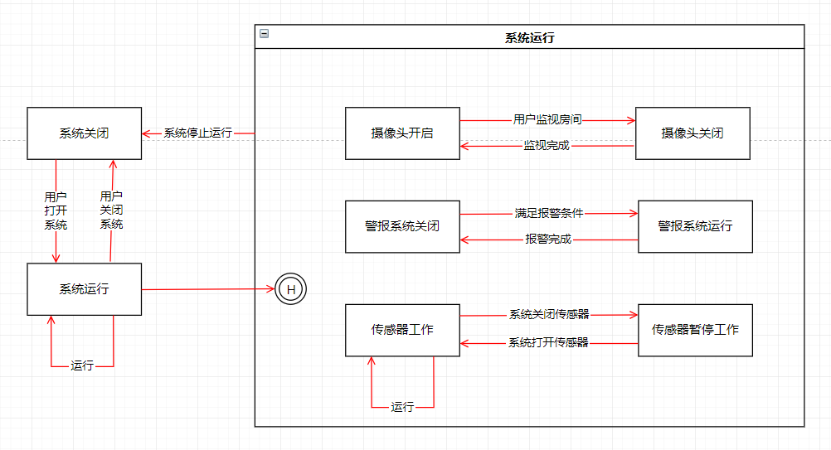
图 6状态图
系统有关闭和运行两种状态，由用户控制。在系统运行时：摄像头有开启和关闭两种状态，当用户选择监视房间，则摄像头打开，监视完成后摄像头会关闭；警报系统有关闭和运行两种状态，当安全功能模块判定满足报警条件，则警报系统运行；报警完成后，警报系统关闭；传感器由工作和暂停工作两种状态，系统可以打开或关闭传感器。

活动图
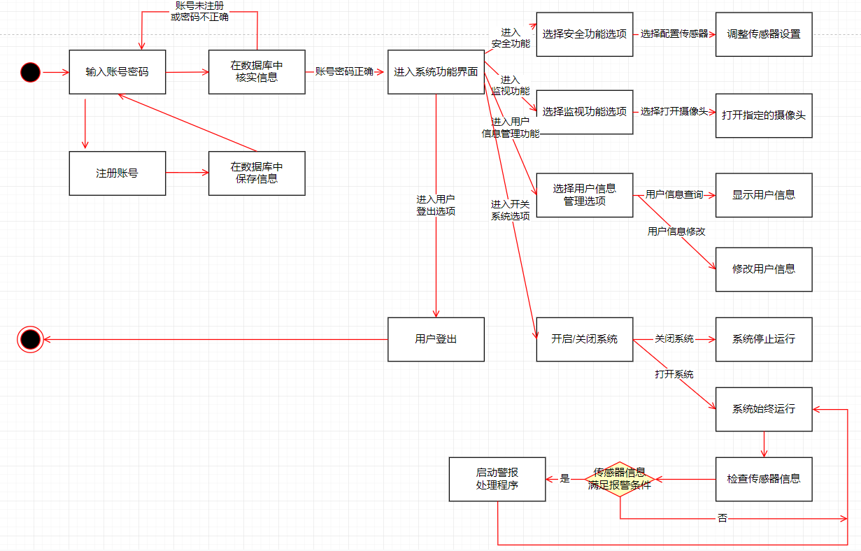
图 7活动图

关键问题及解决方案

传感器信息处理
传感器的信息通过传感器数据接口发送到传感器管理模块中，传感器管理模块将需要的数据发送给安全控制模块。安全控制模块收到传感器数据后会不断判断是否满足报警条件，若满足，则使警报处理模块进行报警。

报警数据条件
对传感器所收集的信息需要设置具体数值条件来判断是否有安全事件发生，数值的合理设置关系着家庭报警系统报警的准确性。这一条件的设置需要调研和对手中的传感器进行模拟来调整。

接口设计

系统用户界面
用户输入用户名和密码进入本系统控制面板进行操作，进入控制界面后，在控制面板提供用户开启/停止整个系统的接口switch(int onoff)(ControlPanel)，用户查看系统已存储数据的调用接口lookover()(SensorManagement)，用户调整系统报警频率参数的调用接口setfreq (int time)(ControlPanel)，用户查看监视画面接口watch()(Monitor)，用户设置紧急报警电话接口settel(待定)。接口在用户交互界面中以图形化的方式交给用户操作。

软硬件接口
系统软件内部ControlPanel向系统SensorManagement、Alarm等类传递用户所设置的参数；Alarm接收SensorManagement类输出的事故判断结果数据（Boolean）。
系统SensorManagement调用传感器硬件接口获取传感器数据信息，摄像头硬件暂时未知。
为便于测试初步设计各构件的get方法如getSensorStatus(int sensorid)获取传感器是否被触发、getCamView(int camid)获取摄像头画面等。部分set方法写入接口协助其他类实现功能，如setSensor()设置传感器开闭，switchCam(int camid)控制摄像头开闭等。

数据库设计
表 2 数据库结构表
数据表名 | 属性名 | 属性类型
用户 | 姓名 | char(32)
用户 | 账号 | char(32) KEY
用户 | 密码 | char(64)
用户 | 住址 | char(128)
用户 | 电话 | char(64)
系统管理员 | 姓名 | char(32)
系统管理员 | 账号 | char(32) KEY
系统管理员 | 密码 | char(64)
系统管理员 | 电话 | char(64)
报警记录 | 序号 | int(16) KEY
报警记录 | 时间 | char(16)
报警记录 | 类别 | int(8)
传感器 | 序号 | int(8) KEY
传感器 | 触发状态 | bool
摄像头 | 序号 | int(8) KEY

详细设计

外部通信管理模块
外部通信管理模块的作用是与我们的用户进行交接，方便用户对家庭报警装置进行管理，类图如下
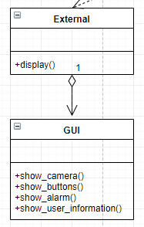
对于GUI类，我们主要设计下面几种功能，第一是显示摄像头拍摄的实时画面，第二是显示用户信息，第三时候显示控制传感器开关的按键，第四是显示报警器。由于外部通信模块是与用户直接交互的，并且具有高度抽象性，这里不给出交互模型，具体以上功能的实现都会在下面几个模块给出。

安全功能模块
安全功能模块则是实现我们的系统从发现险情到报告险情这个过程的关键，安全功能模块主要包括控制面板处理类，传感器管理类，警报处理类和安全总控类，类图如下
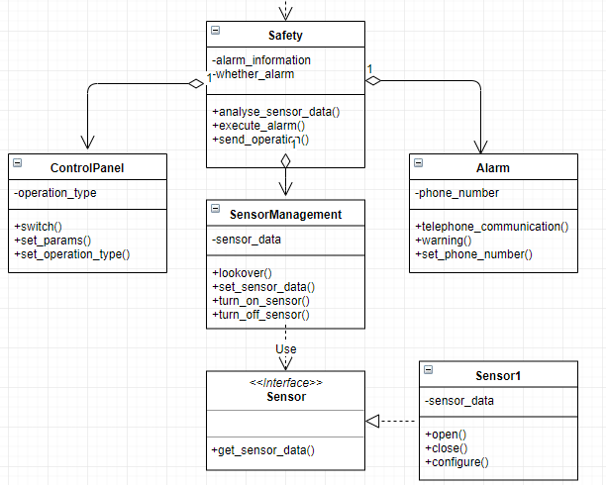
对于控制面板处理类我们主要设计如下几个功能：第一是控制系统开关，第二是配置系统参数，包括一些判定算法的阈值，第三是设置操作类型。
对于传感器管理类我们主要设计如下几个功能:第一是打开和关闭传感器，其实就是控制传感器管理类是否接受下层传感器类传输进来的传感器收集的信息。第二是传送传感器数据，将传感器的数据送至上层安全功能类分析。第三是查看和修改传感器信息。
对于警报处理类我们主要设计如下几个功能：第一是电话报警，系统发出报警的指令时，警报处理类会将数据库中的报警电话取出，通过网络拨号，或者电话线拨号拨出电话号码，两种拨号方式是为了避免其中一种出现意外情况，从而使外界收到报警信息。第二是房屋警报器响铃，同样在接收到报警指令是，从而打开警报铃开关。第三是用户可以设置额外的电话，在发生警报是，系统也会给用户额外设置的电话发送警报信息。
安全总控类则是控制这个安全功能模块，主要有如下几个功能，第一是分析传感器数据，通过传感器的输出数据执行相应的判定算法得出一定的结果。第二是执行报警程序，这个详细过程请参照上述警报处理类。第三就是向上级发送报警信息。总的来说，总控类相当于是一个调度台，控制下面的三个模块工作，这一点也可以从类图上看出来。
整个安全功能模块的交互模型如下所示：
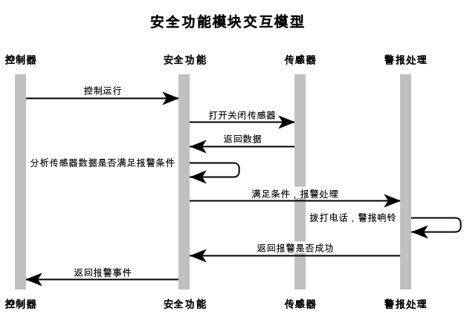

监视器模块
监视器模块的作用是控制摄像头开关，返回摄像头捕获的监控房间的视频信息，主要包括监视类和摄像头类，类图如下。
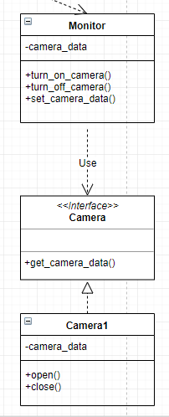
监视类的作用是控制摄像头的开启和关闭状态，当选择开启是，界面会弹出一个视频窗口，然后开始接收摄像头类传递的视频流信息，显示到用户界面的窗口中，并不是真正的开启摄像头，同理关闭摄像头则是隐藏窗口，并且停止接收视频流信息。摄像头类则是直接和硬件摄像头交互，接收摄像头源源不断传进来的视频流信息，只有在监控类选择接收时，才将信息向上层传递。
监控器模块的交互模型如下：
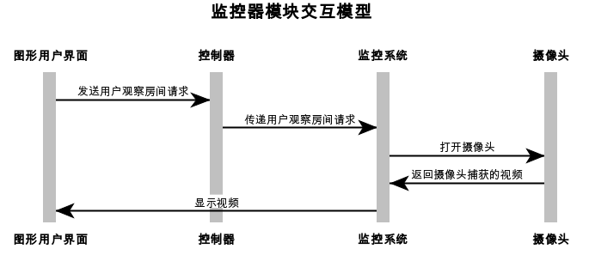

用户管理模块
用户管理模块的作用是负责用户的注册、登录、登出、信息查询与修改等功能，就包括一个类：用户管理类，类图如下。
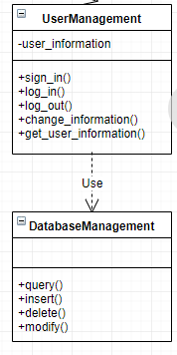
下面介绍一下这五种操作的实现流程：
注册：点击注册按钮，显示出注册界面，在界面上键入用户名，密码，手机号码，住址信息，等其他个人信息，对于用户名和密码我们进行非法字符的检测操作，只允许用户输入英文字母和数字和符号的组合，确定合法后在我们的数据库中查找是否有同名的用户名，否则要求用户重新输入。对于手机号码，我们会向用户的手机发送验证码，已确定手机号码的准确无误，因为手机号码是我们系统联系用户的唯一途径，所有信息正确后，我们将这些信息存入数据库中的table中。
登录：用户键入的用户名和密码首先进行合法性验证，验证过程参照注册过程，之后再数据库中进行查找操作，成功进入用户界面，否则提示用户登录失败，之后有一个忘记密码选项，用户可以通过手机进行密码重置。
登出：退出用户操作界面，进入登录界面。
查询修改信息：每次查询修改信息都需要用户重新输入密码，避免他人操作，之后我们在存储信息的table中查找该用户名对应的信息，并显示出来。在除用户名外的其他信息旁边有一个修改的按钮，输入修改后的信息，点击完成修改即可。
用户管理模块的交互模型如下：
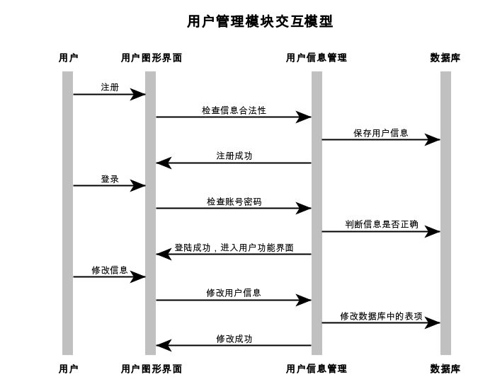

运行与开发环境

运行环境
7.1.1硬件运行环境
传感器（报警/离子/光电等）运行平台：AUG-GW81（全双工 LoRa 通信模块）
系统运行平台：PowerPC 开发板
7.2.2 软件运行环境
系统运行环境:VxWorks
用户界面运行环境：Windows 10/ Android 8/ Android 9

软件环境
后台服务器：华为云 1CPU/1GB
数据库： SQL Server
报警系统软件开发语言： C语言（配合GNU编译器）
报警系统软件开发环境： Tornado(搭配Vxworks)
用户界面开发环境: C++/Python/Java

需求可追踪性说明

功能需求

系统用户需求
使用SQLite作为数据库来存储房主以及其他用户的信息。
要实现系统用户的相关需求，我们开发人员是站在系统管理员的角度参与进去的，所以一方面，要设计成交互式的嵌入式系统，以便房主可以与系统交互，另一方面，房主具有系统的最高权限，能够通过因特网来访问系统，获取对房间的摄像监控。通过传感器，房主可以收到报警事件的响应。当遇到错误时，房主可以让系统管理员进行测试。在技术具备的情况下，房主还可以充当起系统管理员的角色。

用摄像头监视房间
摄像头监视房间通过两个类来实现：监视类的作用是控制摄像头的开启和关闭状态，当选择开启是，界面会弹出一个视频窗口，然后开始接收摄像头类传递的视频流信息，显示到用户界面的窗口中，并不是真正的开启摄像头，同理关闭摄像头则是隐藏窗口，并且停止接收视频流信息。摄像头类则是直接和硬件摄像头交互，接收摄像头源源不断传进来的视频流信息，只有在监控类选择接收时，才将信息向上层传递。
在硬件方面，可以采用无线云台wifi居家监控摄像头，相比于传统的固定安装摄像头来说，这款摄像头不必固定安装在一个位置，还有平装、吊装、壁装三种安装方式选择，用手机进行远程方向操控，可实现上下左右多角度的环境监控。使用这样的少数几个摄像头，即可以实现对家庭环境的全方位监控。

安装/解除系统
系统的安装与解除有专门的方法负责，数据库会对用户的权限进行判定，如果是房主，则具有调动这两个方法的权限，可以通过这两个方法来安装以及解除系统。

通过因特网访问系统
- 实现嵌入式因特网，总的来说有两种，其一是使嵌入式系统完全具备网络功能，直接与因特网相连。其二是使嵌入式系统通过网关间接与因特网相连，网关充当嵌入式系统与因特网的桥梁。这两种具体是哪一种，还需要看老师的需求而定。
- 实现嵌入式因特网之后，就需要实现数据库了，用来存储各类用户注册信息，里面权限最高的就是房主以及系统管理员，在网络具备的条件下，房主可以通过注册好的用户信息以及密码登陆去访问系统。

报警事件的响应
对于报警事件，我们设计了对应的警报处理类，对于警报处理类我们主要设计如下几个功能：第一是电话报警，系统发出报警的指令时，警报处理类会将数据库中的报警电话取出，通过网络拨号，或者电话线拨号拨出电话号码，两种拨号方式是为了避免其中一种出现意外情况，从而使外界收到报警信息。第二是房屋警报器响铃，同样在接收到报警指令是，从而打开警报铃开关。第三是用户可以设置额外的电话，在发生警报是，系统也会给用户额外设置的电话发送警报信息。

遇到错误条件
数据库中留有系统管理员的信息以及联系方式，房主拥有访问权限，用户在系统出现错误的时候能够及时的得到管理员的相应，然后及时的解决系统故障。

重新配置传感器以及相关的系统特性
设计不同的传感器接口，这些接口的参数是传感器传入的各项数据，这样在重新配置传感器的时候，不需要具体的考虑传感器的型号或者种类，只需要处理传感器传入的数据即可。这些传感器的接口包含在传感器管理模块中，调用之后，就可以通过传递数据来送达安全功能模块，实现实时监控。
要求系统管理员能够保持相关的技术，在房主觉得有重新配置传感器和系统的必要的时候对传感器以及系统进行重新配置，系统需要具备可以升级的特性。

调试
设计的各个模块实现出来的应该具有代码思路清晰、冗余代码少、易读懂易调试的特点。
同时要求系统管理员具备对系统的掌控能力，能够在系统出现故障的时候，对系统进行适当的调试，使之能够正常运行。

非功能需求

系统的可靠性
- 对传感器以及摄像头等硬件设备的数据进行分析，保证摄像头能够连续而且精细的监测可控制范围的一切可疑活动，能够及时而且准确的报告范围内的可疑活动，并且传感器能够正确并且精确的处理可疑活动的发生情况，能够大概率将系统报警和危险事故发生等同起来。
- 系统具有多路性，当一条报警路线发生故障的时候，另外的线路可以照常运行，保证系统不会一出现故障就无法对危险事故报警，从而发生严重的后果。

系统的性能
- 为了保证系统的及时性，需要进行对传感器以及报警装置等设备进行大量的测试，从而保证当某些值到达报警的阈值的时候，系统能够迅速的作出相应。
- 可靠性，需要实现各个方面的监控以及测试，比如拿火情监测报警来说，就需要烟雾传感器以及温度传感器等等多重来保障，以免有危险发生的时候有所遗漏，造成难以挽回的损失。

系统的可扩展性
系统的需求接口需要封装好，易于重写，易于移植，因为初代的产品只能适用于当前的情况以及客户的需求，为了以后能够良好的适应于更加复杂的情况以及更为严苛的用户需求，需要对系统升级时能够尽可能减小工作量。

系统的易用性
对于一个非设计人员来说，不具备专业的操作基层系统的能力，所以我们提供了平板系统来作为产品与用户之间进行交互的载体，并设计一个用户友好的GUI，GUI包括一些最简单的按钮以及控件，用户通过一些诸如按按钮，翻页，进行选项选择之类的基础操作就可以实现对整个系统的控制。

系统的安全性
设计完成之后，需要对系统的安全性进行测试，比如电路方面这些问题，我们在设计产品的时候，要保证不能对用户的安全造成额外的负担。

